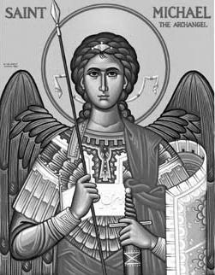

Rímskokatolícka Cirkev

Farnosť

Sv. Michala Archanjela

tel.: 032 – 779 41 76 e-mail: farnost.pobedim@abu.sk

Farské oznamy pre Pobedim
5. – 11. júla 2021
Po | Sv. Cyril a Metod | 18.00 | + Cyril Vavro, manželky Veronika a Mária a starí rodičia z oboch strán
Ut | Sv. Mária Goretti | 18.00 | + Ján Toráč
St | Sv. Anton Mária Zaccaria | 18.00 | + Ľudovít Beňo, manželka Alžbeta, dcéra Emília a zať Alojz (430)
Št | Féria  (o sv. Jozefovi) | 18.00 | + Alojz Petráš (111)
Pi | Féria | 18.00 | + Jozef Schmelcer
So | Féria | 18.00 | za dary Ducha Svätého pre celú rodinu
Ne | 15. nedeľa „cez rok“ | 7.30  10.30 | Poďakovanie za 70 rokov s prosbou za zdravie a Božie požehnanie pre celú rodinu  + Michal Gono (48)

- Upratovanie – Č.d.: 318, 320, 324, 324. Ďakujem predchádzajúcej skupine za ich pomoc.
- Prvá nedeľa – Dnes o 15.00 bude v kostole tradičná pobožnosť.
- Dišpenz – Od 1.7. KBS zrušila dišpenz od účasti na sv. omši v nedeľu a prikázaný sviatok.
- Pobožnosť - V štvrtok sa 30 minút pred sv. omšou spolu pomodlíme Korunku k sv. Jozefovi.
- Oprava oltára – Na opravu hlavného oltára vo farskom kostole (3. etapa – 40 570€) ste prispeli sumou .......... . Veľká vďaka za Vašu štedrosť. Číslo farského účtu je SK 04 5600 0000 0052 3009 5001.

JCLic. Ľuboš Tvrdý, farár

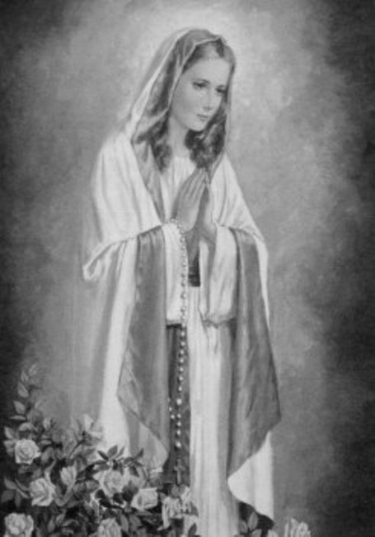

Rímskokatolícka Cirkev

Farnosť

Sv. Michala Archanjela

tel.: 032 – 779 41 76 e-mail: farnost.pobedim@abu.sk

Farské oznamy pre Bašovce
5. – 11. júla 2021

Po | Sv. Cyril a Metod | 17.00 | + Ján Feranec a rodičia
Ut | Sv. Mária Goretti
St | Sv. Anton Mária Zaccaria
Št | Féria
Pi | Féria
So | Féria | 17.00 | + Štefan Klčo, manželka Jolana, dcéra Irena, zaťovia Emil a Alexander (36)
Ne | 15. nedeľa „cez rok“ | 9.00 | + rodičia Urban-Macko a starí rodičia (97)

- Prvá nedeľa – Dnes o 16.00 bude v kostole tradičná pobožnosť.
- Dišpenz - Od 1.7. KBS zrušila dišpenz od účasti na sv. omši v nedeľu a prikázaný sviatok.
- Pobožnosť - V sobotu sa 30 minút pred sv. omšou spolu pomodlíme Korunku k sv. Jozefovi

JCLic. Ľuboš Tvrdý, farár

